МУНИЦИПАЛЬНОЕ КАЗЕННОЕ ДОШКОЛЬНОЕ ОБРАЗОВАТЕЛЬНОЕ УЧРЕЖДЕНИЕ «ДЕТСКИЙ САД «СОЛНЫШКО»

КОНСПЕКТ
ЗАНЯТИЯ НА ТЕМУ:
«Путешествие Незнайки
по паравилам
дорожного движения»

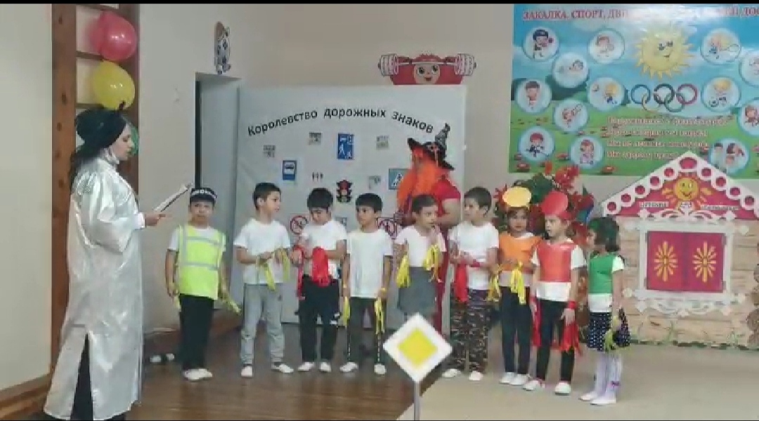

2020г.

Занятие по правилам дорожного движения
Тема: «Путешествие Незнайки по правилам дорожного движения»

Цель: Закрепление и уточнение знаний детей по правилам дорожного движения.
Задачи:
- Закреплять умение детей различать и называть дорожные знаки: сервиса, разрешающие, запрещающие, предупреждающие.
Закреплять знания детей о светофоре.
Закреплять знания детей о правилах поведения на улицах города, о правилах поведения на дороге.
- Развивать внимание, наблюдательность при выполнении задания, наглядно-образное мышление, долговременную память, связную речь.
- Воспитывать у детей навыки осознанного безопасного поведения на улице города, обеспечивая тем самым здоровый образ жизни.

Материал: светофор, дорожные знаки, руль, надувные шарики (красный, желтый, зеленый).
Ход занятия
1 часть: Вводная
Дети заходят в группу.
Открывается дверь и на «машине» въезжает Незнайка, сбивает светофор, знаки, которые попадаются на его пути. Останавливается, обращает внимание на детей.
Незнайка: Привет, ребята! Я купил себе машину, теперь могу ездить, где хочу, ничего мне не помешает! Ребята, а хотите, я вас покатаю на своей машине, будет очень весело! (дети отказываются)
Незнайка (обиженно): Почему вы не хотите со мной прокатиться? Вам не нравится моя машина? (ответы детей).

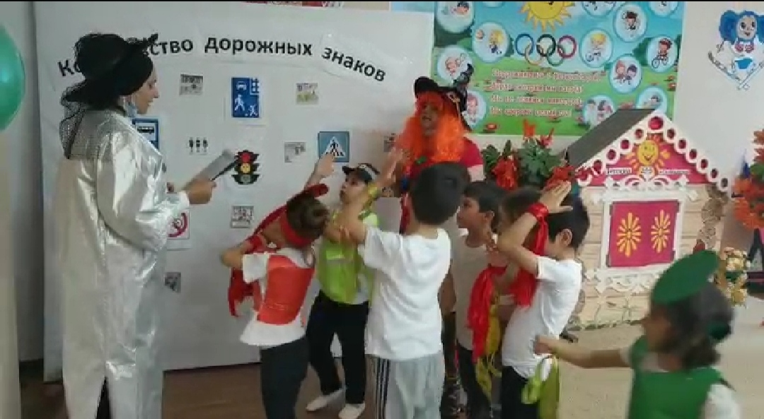

В группе появляется Царица Правил Дорожного Движения.
Царица: Вот где ты Незнайка! Попался ты мне!
Незнайка: А ты кто такая!? Что тебе нужно от меня?
Царица: Я Царица Правил Дорожного Движения! Я уже давно за тобой наблюдаю и вижу, что ты не знаешь и не соблюдаешь правила дорожного движения.
Незнайка: Какие еще правила? Никаких правил я не знаю! Куда хочу, туда иду, куда хочу, туда и еду!
Царица: Есть правила, которые должны соблюдать и водители и пешеходы. А если их не соблюдать, то может случиться беда.
Незнайка: Да! (удивленно). Ну ладно, расскажите про свои правила.

2 часть: Основная часть

Царица: Ребята, давайте поможем Незнайке выучить правила дорожного движения?! Незнайка, внимательно слушай и запоминай.
Царица: Ребята, отгадайте, о чем эта загадка:
Тихо ехать нас обяжет,
Поворот вблизи покажет и напомнит, что и как, вам в пути… [Дорожный знак]

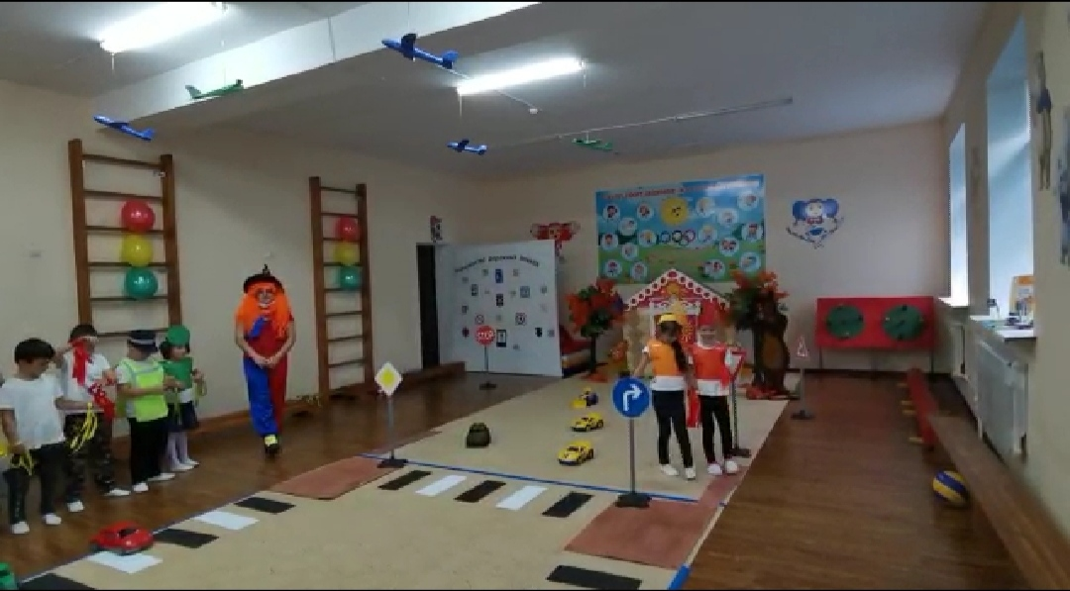

Незнайка: Знаю, знаю – это Я!
Царица: Нет, Незнайка, ты не прав! Послушай, что ребята ответят (ответы детей).
Царица: Правильно, это дорожные знаки [ подходит и показывает дорожные знаки на стенде],
они наши помощники: предупреждают, разрешают, запрещают, нужно их слушаться.
Царица: Ребята, как называется этот знак? (автобусная остановка или осторожно автобус). [показывает на стенде]
А этот знак как называется? (осторожно дети или дети бегут в школу) [показывает на стенде]
Царица: А теперь будьте внимательны, посмотрите и скажите: Какой из знаков обозначает место, где можно переходить дорогу? [стоит возле знаков]
Да, это пешеходный переход! [показывает на стенде]
Где стоит это знак, в том месте можно переходить дорогу.
Как вы догадались по этому знаку, что он разрешает?
Царица: А какой знак запрещает движение пешеходов? [стоит возле знаков]

Да, это знак движение пешеходов запрещено!) [ показывает на стенде]
Где стоит этот знак, значит в этом месте, движение пешеходов запрещено. Как вы догадались по этому знаку, что он запрещает?
Незнайка: Надоело мне слушать про ваши знаки, я проголодался, и они меня не накормят! (собирается уходить).
Царица: Постой, Незнайка! Знаками мы, конечно, тебя кормить не будем, но есть такой знак, который покажет тебе, что можно будет скоро покушать!
Незнайка: Правда! Ну-ка, ну –ка , где он покажите?
Царица: А ты посмотри, и попробуй сам догадаться. [стоит возле знаков]
Незнайка: Это наверно вилочка и нож?
Царица: Правильно, этот знак – пункт питания и он означает, что можно будет скоро покушать. [показывает на стенде]
Незнайка: Вот здорово! Какой хороший знак! Хорошо, я еще с вами немного останусь.
Царица: Незнайка, помнишь, я говорила, что знаки все разные, одни запрещают, другие разрешают или предупреждают?
Незнайка: Помню…. Ой, я забыл! Напомните мне ребята, пожалуйста!
Царица: Ребята, вы заметили, Незнайка меняется в лучшую сторону! Ну что, напомним Незнайке? Посмотрите внимательно, какой знак здесь лишний. Почему? [показывает на стенде]

Физ. минутка: «Светофор» (надувные шарики: зеленый, желтый, красный)
На зеленый цвет – дети бегают, на желтый – прыгают на месте, на красный цвет – стоят на месте).
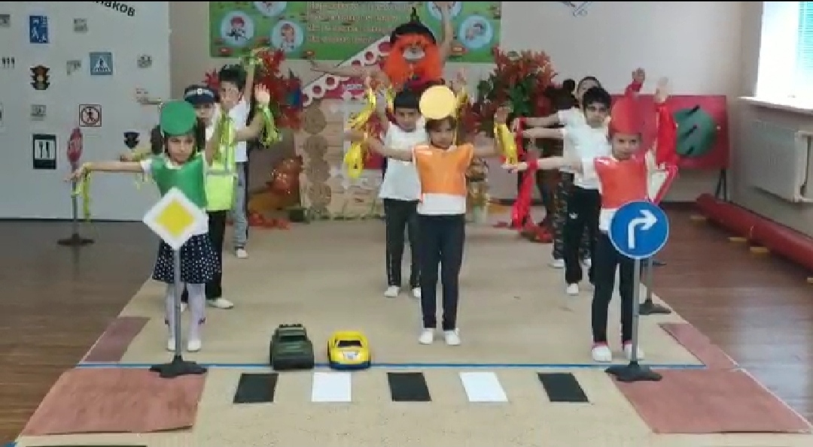
Царица: Незнайка, ты понял теперь, что дорожные знаки нужны и необходимы?
Незнайка: Понял! Ну вот, я все знаю, мне пора ехать!
Царица: Подожди, есть еще кое-что интересное, что ты должен знать.
Незнайка: Ну-ка, ну-ка расскажите и покажите!
Царица: Хорошо, слушай внимательно! Загадка:

Зорко смотрит постовой
За широкой мостовой.
Как посмотрит
Глазом красным –
Остановятся все сразу.
Незнайка: Я знаю, это милиционер!
Царица: Ребята, помогите незнайке отгадать загадку.
Правильно! Это светофор! [показывает на стенде]
Незнайка, сигналами какого светофора ты пользуешься?
Незнайка: Если честно, я вообще раньше не пользовался светофором! Я думал это просто фонарики, которые веселят людей.
Царица: Ребята, сигналами какого светофора должен руководствоваться пешеход в первую очередь?
Да, это светофор для пешеходов [показывает на стенде], он не только светит красным и зеленым светом, но на нем есть изображения стоящего и идущего пешехода! И даже ты Незнайка не запутаешься!
Незнайка соглашается.
Царица: Ребята, давайте научим Незнайку, как нужно себя вести на улицах города или на дороге, (дети разыгрывают ситуацию: играют с мячом во дворе, на обочине дороги [дети разыгрывают ситуацию]; переход дороги по пешеходному переходу, в неположенном месте [дети разыгрывают ситуацию]. (После каждой разыгранной ситуации Незнайка выбирает правильный вариант).

Царица: Ребята, для чего нужно соблюдать все правила дорожного движения?

3 часть: Заключение

Незнайка: Ребята запомните, что гулять и играть на дороге нельзя. Нужно соблюдать правила дорожного движения, обращать внимание на дорожные знаки [показывает на стенде]. Ура! Я все запомнил и могу смело отправляться в путь, хоть пешком, хоть на своей машине.
Пока, пока , ребята! СПАСИБО!

